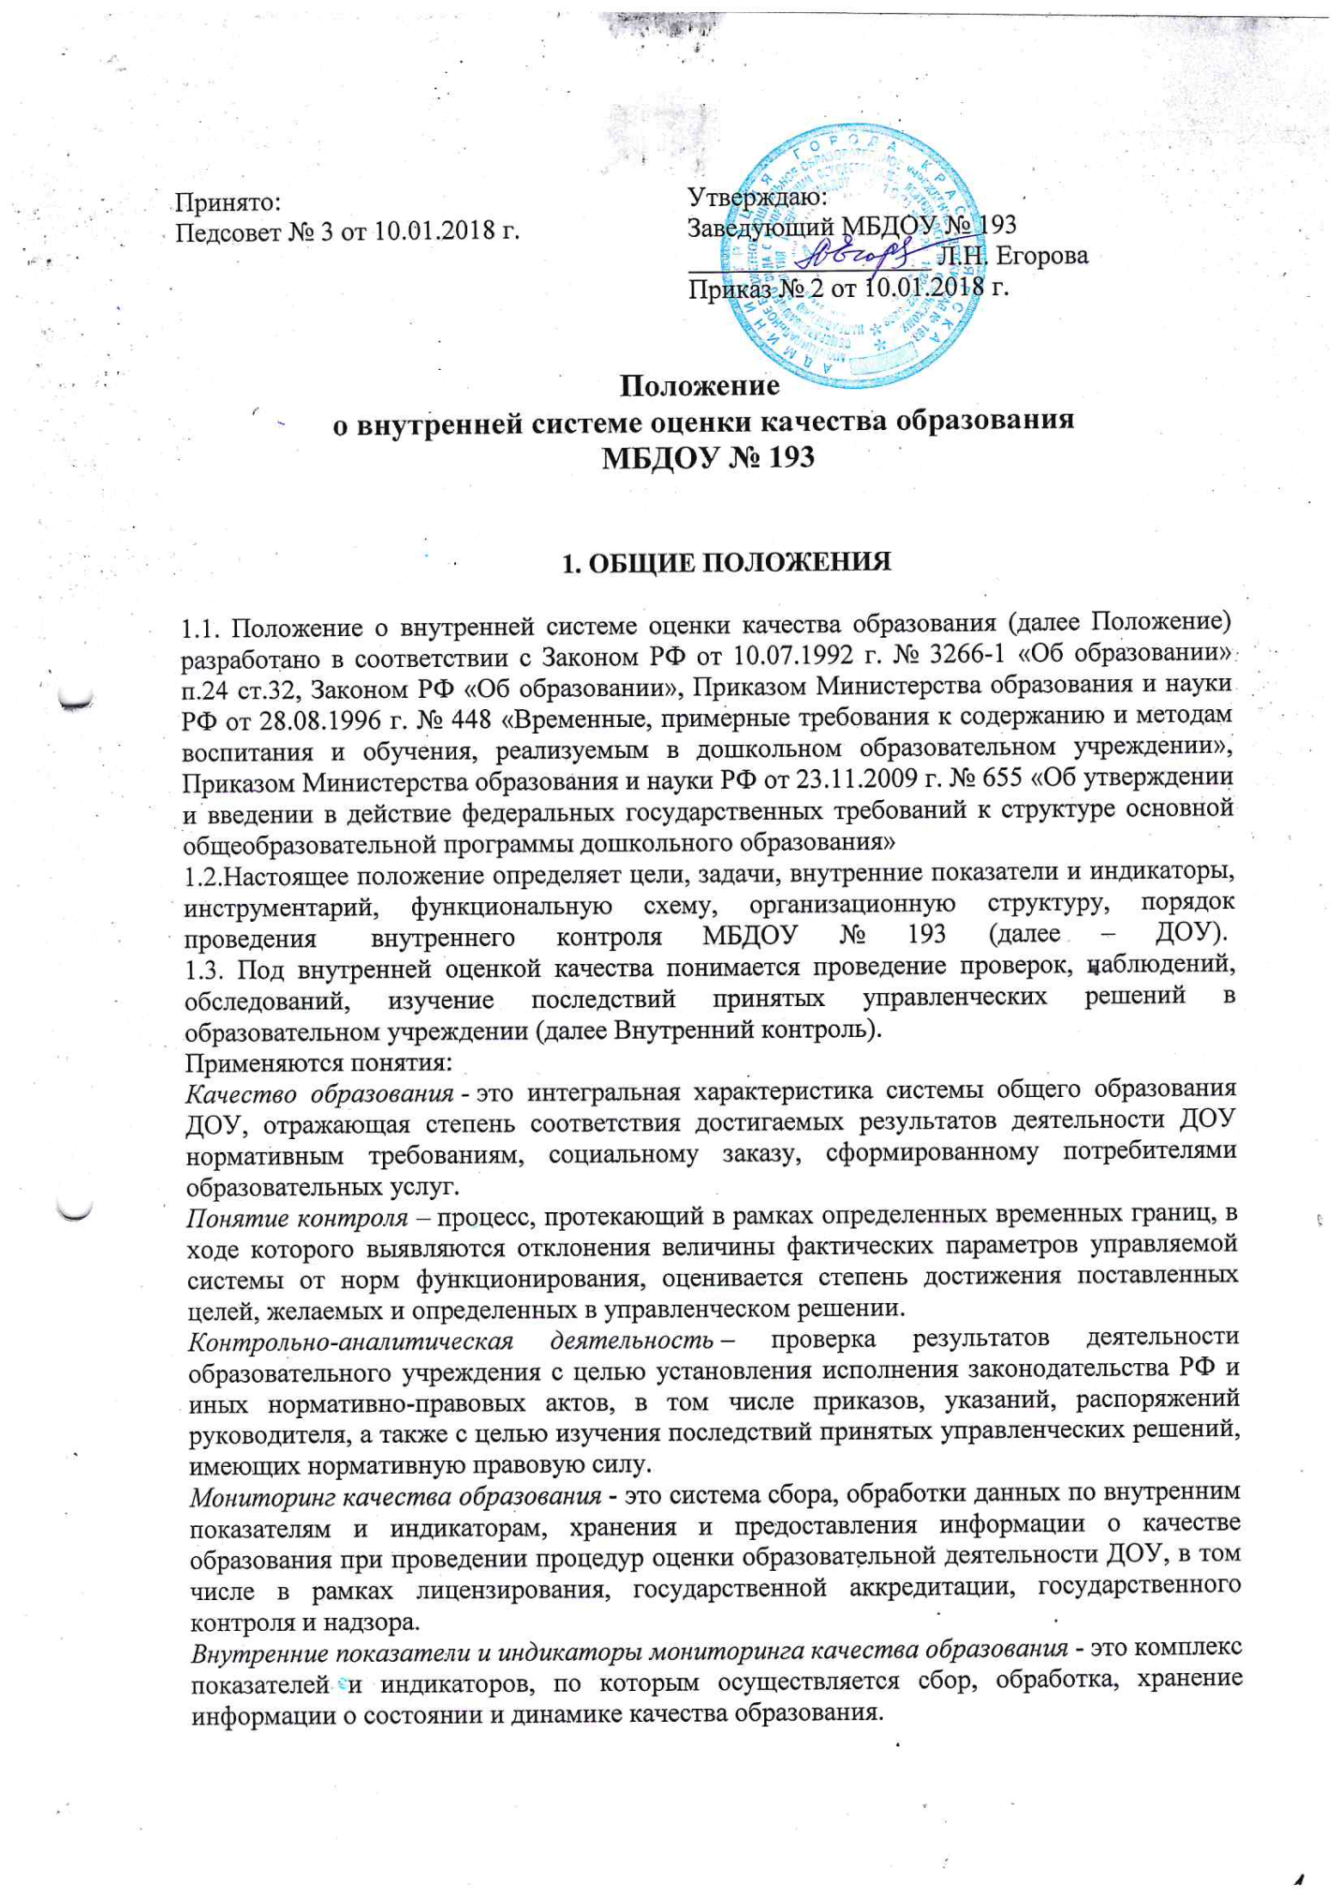

Основным объектом контроля является деятельность педагогических работников, а предметом – соответствие результатов их педагогической деятельности законодательству РФ и иным нормативным правовым актам, включая приказы, распоряжения по образовательному учреждению и решения педагогических советов.
Внутренний контроль сопровождается инструктированием педагогических работников, вспомогательного и обслуживающего персонала (далее – должностных лиц) по вопросам проверок.
1.4. Внутренний контроль в ДОУ проводится в целях: соблюдения законодательства РФ в области образования; реализации принципов государственной политики в области образования; исполнения нормативных правовых актов, регламентирующих деятельность ДОУ; защиты прав и свобод участников образовательного процесса; соблюдения конституционного права граждан на образование; совершенствования механизма управления качеством дошкольного образования (формирование условий и результатов дошкольного образования);
повышения эффективности результатов воспитательно-образовательного процесса;
развития принципов автономности образовательного учреждения с одновременным повышением ответственности за конечный результат;
проведения анализа и прогнозирования тенденций развития воспитательно-образовательного процесса.
1.5. Должностные лица ДОУ, осуществляющие контроль, руководствуются Конституцией РФ, законодательством в области образования, указами Президента РФ, постановлениями и распоряжениями Правительства РФ, нормативными правовыми актами, изданными Министерством образования и науки РФ, Министерством образования Красноярского края, органами местного самоуправления, Уставом МБДОУ № 193, настоящим Положением.

- ОСНОВНЫЕ ЗАДАЧИ
2.1. Основными задачами внутреннего контроля являются:
- анализ исполнения законодательства в области образования;
- выявление случаев нарушений и неисполнения законодательных и иных нормативно-правовых актов и принятие в своей компетенции мер по их пресечению;
- анализ причин, лежащих в основе нарушений, принятие мер по их предупреждению;
- анализ и экспертная оценка эффективности результатов деятельности педагогических работников;
- инструктирование должностных лиц по вопросам применения действующих в образовании норм и правил;
- изучение результатов педагогической деятельности, выявление отрицательных и положительных тенденций в организации воспитательно-образовательного процесса, разработка на этой основе предложений по устранению негативных тенденций и распространение педагогического опыта;
- анализ результатов реализации приказов и распоряжений в ДОУ.

- ФУНКЦИИ ВНУТРЕННЕГО КОНТРОЛЯ

- направляющая, прогнозирования;
- организации, координации, стимулирования;
- информационно - аналитическая, учета, анализа, регулирования, оценки.
4. ОРГАНИЗАЦИОННЫЕ ФОРМЫ, МЕТОДЫ,
ЭТАПЫ И ВИДЫ ВНУТРЕННЕГО КОНТРОЛЯ
4.1. Основной формой внутреннего контроля является контрольно-аналитический инспекционный (административный) контроль. Осуществляется руководителем и его заместителям, другими специалистами в рамках полномочий.
Контрольно - аналитическая деятельность осуществляется руководителем ДОУ, а также другими специалистами в рамках полномочий, определенных приказом руководителя ДОУ и согласно утвержденного плана контроля, с использованием методов документального контроля, обследования, наблюдения за организацией воспитательно-образовательного процесса, экспертизы, анкетирования, опроса участников воспитательно-образовательного процесса, данных освоения воспитательно-образовательных программ и иных правомерных методов, способствующих достижению цели контроля.
Инспектирование осуществляется в следующих видах:
- контроль в виде оперативных проверок осуществляется в целях установления фактов или проверки сведений о нарушениях, указанных в обращениях родителей или других граждан, организаций и урегулирования конфликтных ситуаций в отношениях между участниками образовательного процесса;
- контроль в виде мониторинга предусматривает сбор, системный учет, обработку и анализ информации по организации и результатам воспитательно-образовательного процесса для эффективного решения задач управления качеством образования (результаты образовательной деятельности, состояние здоровья детей, организация питания, выполнение режимных моментов, исполнительская дисциплина, методическое обеспечение, диагностика педагогического мастерства и т.д.);
- контроль в виде административной работы осуществляется руководителем с целью проверки успешности воспитательно-образовательного процесса в образовательном учреждении.
4.2. Внутренний контроль осуществляется в следующих видах:
- оперативный. Изучение ежедневной информации о ходе педагогического процесса;
- предварительный. Профилактика возможных недоработок, отбор наиболее рациональных методов работы;
- сравнительный. Согласование, координация деятельности педагогов;
- тематический. Изучение и анализ работы по одному из разделов программы;
- комплексный (фронтальный). Всесторонняя проверка образовательной работы;
- итоговый. Определение результатов деятельности ДОУ.
4.3. Формы контроля:
- самоконтроль, осуществляется непосредственно сотрудниками с целью определения личной готовности к выполнению работы;
- взаимоконтроль — это диалоговая форма контроля, осуществляется сотрудниками ДОУ с целью согласования, координации деятельности;
- административный контроль осуществляется руководителем.
4.4. Методы внутреннего контроля:
наблюдение, документальный контроль, мониторинг, изучение работ детей, обследование, анализ занятий, анализ планирования, анализ методических разработок, тестирование, собеседование, анкетирование, самоанализ, самоконтроль.
4.5. По совокупности вопросов, подлежащих проверке, контрольно-аналитическая деятельность образовательного учреждения проводится в форме тематических проверок (одно направление деятельности) или комплексных (фронтальных) проверок (два и более направлений деятельности) и персональной.
5. ОСНОВНЫЕ ПРАВИЛА ВНУТРЕННЕГО КОНТРОЛЯ
5.1. Контроль осуществляет руководитель ДОУ и другие специалисты при получении полномочий от руководителя ДОУ.
5.2. В качестве экспертов к участию в контроле могут привлекаться сторонние (компетентные) организации, отдельные специалисты, воспитатели и родители.
5.3. Руководитель ДОУ издает приказ о сроках проверки, назначении председателя комиссии и её членов, определении темы проверки, разработке плана-задания контроля и установлении сроков представления итоговых материалов. Привлеченные специалисты, осуществляющие контроль, должны обладать необходимой квалификацией.
5.4. Председатель комиссии разрабатывает план контроля и утверждает его у руководителя ДОУ не позднее, чем за пять дней до начала проверки.
План устанавливает особенности конкретной проверки:
- цели и сроки контроля;
- объекты, подлежащие контролю;
- нормативно-правовые акты, которыми будут руководствоваться эксперты;
- вопросы, задания, материалы, требуемые для обеспечения достаточной информированности и сравнимости результатов контроля для подготовки итогового документа (справки) по отдельным разделам деятельности ДОУ или должностного лица;
- список итоговых документов контроля.
Председатель комиссии должен ознакомить должностные лица с планом контроля.
5.5. Периодичность и виды контроля в ДОУ определяются необходимостью получения объективной информации о реальном состоянии дел и результатах педагогической деятельности. Нормирование и тематика проверок находятся в исключительной компетенции руководителя ДОУ.
5.6. Основаниями для проведения проверок являются:
- годовой план работы ДОУ (раздел «Контроль»);
- заявление работника на аттестацию;
- план-график проведения плановых проверок;
-проверка состояния дел для подготовки управленческих решений;
- обращение физических и юридических лиц по поводу нарушений в области образования.
5.7. Продолжительность поверок тематических или комплексных не должна превышать 5–10 дней (с посещением проверяющим не более шести занятий и других мероприятий). Продолжительность оперативной проверки - одно посещение или анализ документации.
Продолжительность персональной проверки не более 5 дней.
5.8. План-график проверки разрабатывается в соответствии с задачами годового плана работы ДОУ и доводится до сведения работников в начале учебного года. Работники должны быть ознакомлены с планом-заданием проверки заранее, в соответствии со сроками, установленными приказом руководителя ДОУ.
5.9. Эксперты имеют право запрашивать необходимую информацию, изучать документацию, относящуюся к вопросу проверки.
5.10. При обнаружении в ходе проверки нарушений законодательства РФ в области образования о них сообщается руководителю ДОУ.
6. ПРИМЕРНЫЙ ПЕРЕЧЕНЬ ВОПРОСОВ, ПОДЛЕЖАЩИХ КОНТРОЛЮ
6.1. Руководитель ДОУ и (или) по его поручению эксперты вправе осуществлять контроль результатов деятельности работников по вопросам:
- осуществления государственной политики в области образования;
- соблюдения финансовой политики в области образования;
- использования методического обеспечения и совершенствование программно-методического обеспечения образовательного процесса;
- реализации утвержденных образовательных программ и учебных планов;
- соблюдения требований к организации предметно-игровой среды;
- состояния работы по аттестации, повышению квалификации педагогических работников;
- организации питания детей и сотрудников;
- соблюдения правил ТБ, ОТ, ПБ, ГО и ЧС, санитарных норм и правил;
- реализации образовательной программы, программы дополнительного образования;
- реализации комплексного плана оздоровительных мероприятий ДОУ «Здоровье»;
- работы с родителями;
- компетентности педагогов;
- соблюдения календарных учебных планов;
- соблюдения правил внутреннего трудового распорядка и иных локальных актов образовательного учреждения;
- соблюдения порядка проведения промежуточной диагностики воспитанников и текущего контроля успеваемости;
- своевременности предоставления отдельным категориям воспитанников дополнительных льгот, предусмотренных законодательством РФ, законодательством субъекта РФ и правовыми актами органов местного самоуправления;
- другим вопросам в рамках компетенции руководителя ДОУ.

7. РЕЗУЛЬТАТЫ КОНТРОЛЬНО-АНАЛИТИЧЕСКОЙ ДЕЯТЕЛЬНОСТИ
7.1. Результаты контрольно-аналитической деятельности оформляются в форме справки.
Справка о результатах контроля должна содержать констатацию фактов, выводы и, при необходимости, предложений.
7.2. Информация о результатах проведенного контроля доводится до работников ДОУ.
Должностные лица после ознакомления с результатами контроля должны поставить подписи под справкой о результатах контроля, удостоверяющие о том, что они ознакомлены с результатами контроля.
При этом они вправе сделать запись в справке о результатах контроля о несогласии с результатами контроля в целом или по отдельным фактам и выводам. В случаях, когда отсутствует возможность получить подпись проверяемого, запись об этом делает председатель комиссии, осуществляющий проверку.
7.3. По итогам контроля в зависимости от его формы, целей и задач и с учетом реального положения дел проводятся заседания педагогических советов, собрания трудового коллектива. Сделанные замечания и предложения проверяющих лиц фиксируются в документации согласно номенклатуре дел ДОУ. Результаты контроля могут учитываться при проведении аттестации педагогических кадров.
7.4. Руководитель ДОУ по результатам проверки принимает следующие решения:
- об издании соответствующего приказа;
- об обсуждении итоговых материалов контроля коллегиальным органом;
- о проведении повторного контроля с привлечением определенных специалистов (экспертов);
- о привлечении к дисциплинарной ответственности должностных лиц;
- о поощрении работников;
- иные решения в пределах своей компетенции.
7.5. О результатах проверки сведений, изложенных в обращениях родителей дошкольников, педагогов, а также в обращениях и запросах других граждан и организаций, сообщается им в установленном порядке и в установленные сроки.

8. ДОКУМЕНТАЦИЯ
- План-график контроля на учебный год
- Аналитические справки по итогам контроля.

